

* **Maglaba nang maramihan**. Huwag maglaba nang pakaunti-unti o paisa-isa dahil ito ay mas maaksaya. sa tubig.
* Gumamit ng masikip na pantakip sa mga lutuan upang ang tubig ay hindi mabilis matuyo**. Sapat na tubig** ang gamitin kung magpapakulo/maglalaga, mainam din ito sa pagpapanatili

ng sustansya ng

pagkain.

* Maaaring gamitin ang pinaglabahang tubig bilang pambuhos sa banyo, panlinis ng garahe maging ng gulong ng sasakyan o maaari ring ipanlaba ng basahan.
* Gumamit ng walis kaysa hose sa paglilinis ng sahig ng garahe o balcony.
* Magdilig ng hardin at bakuran sa **umaga** o sa **gabi** upang maiwasan ang mabilis na pagkatuyo ng tubig at mas maraming tubig

ang masisipsip ng

mga ugat ng halaman.

* Huwag itodo ang pagbukas ng **gripo** tuwing maliligo o maghuhugas.Higpitan ang pagsasara ng mga gripo pagkatapos maligo.
* Sa pagsisipilyo ay gumamit ng **baso** imbis na hayaang tumutulo ang tubig.
* Sakaling umulan, **sahurin ang tubig** at

gamitin itong

pandilig.

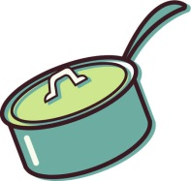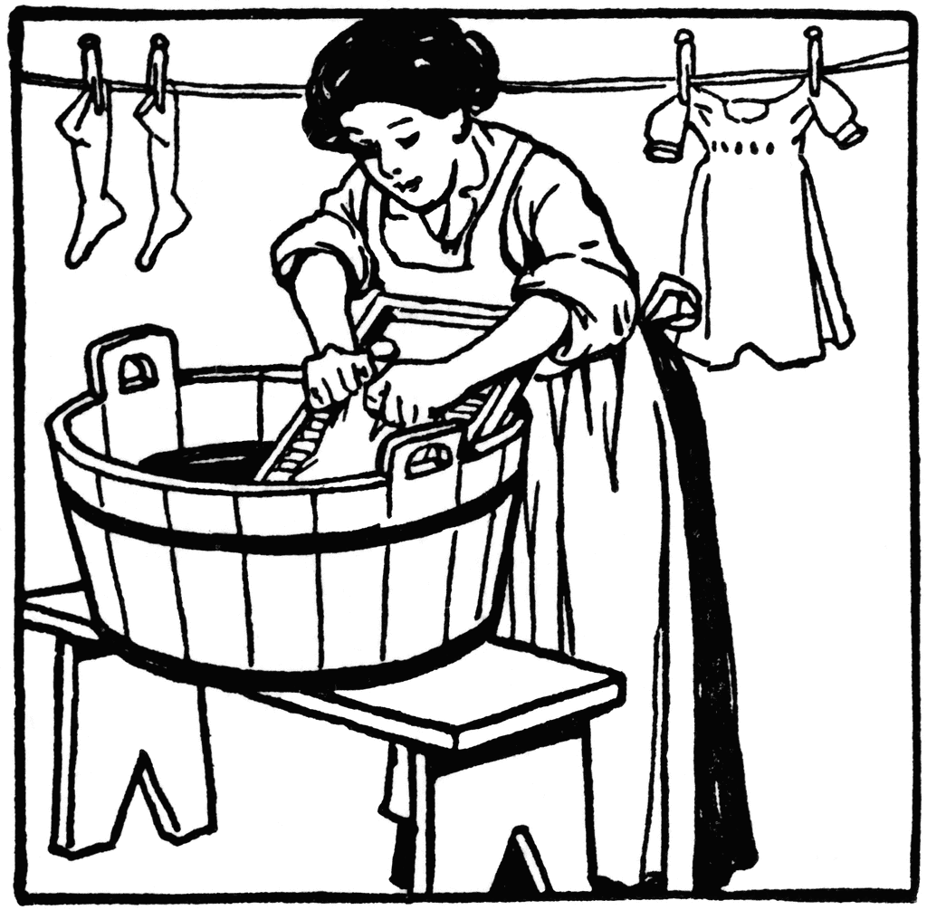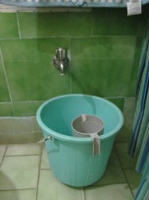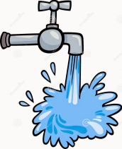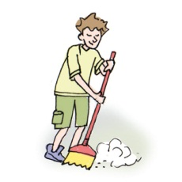

*Sources:* [*http://dzmm.abs-cbnnews.com/publicservice/Atbp./Tips_para_makatipid_sa_paggamit_ng_tubig_.html*](http://dzmm.abs-cbnnews.com/publicservice/Atbp./Tips_para_makatipid_sa_paggamit_ng_tubig_.html) *and*

[*http://www.alagad.com.ph/human-development-and-social-services/4-water-and-sanitation/503-mga-paraan-ng-pagtitipid-ng-tubig.html*](http://www.alagad.com.ph/human-development-and-social-services/4-water-and-sanitation/503-mga-paraan-ng-pagtitipid-ng-tubig.html)